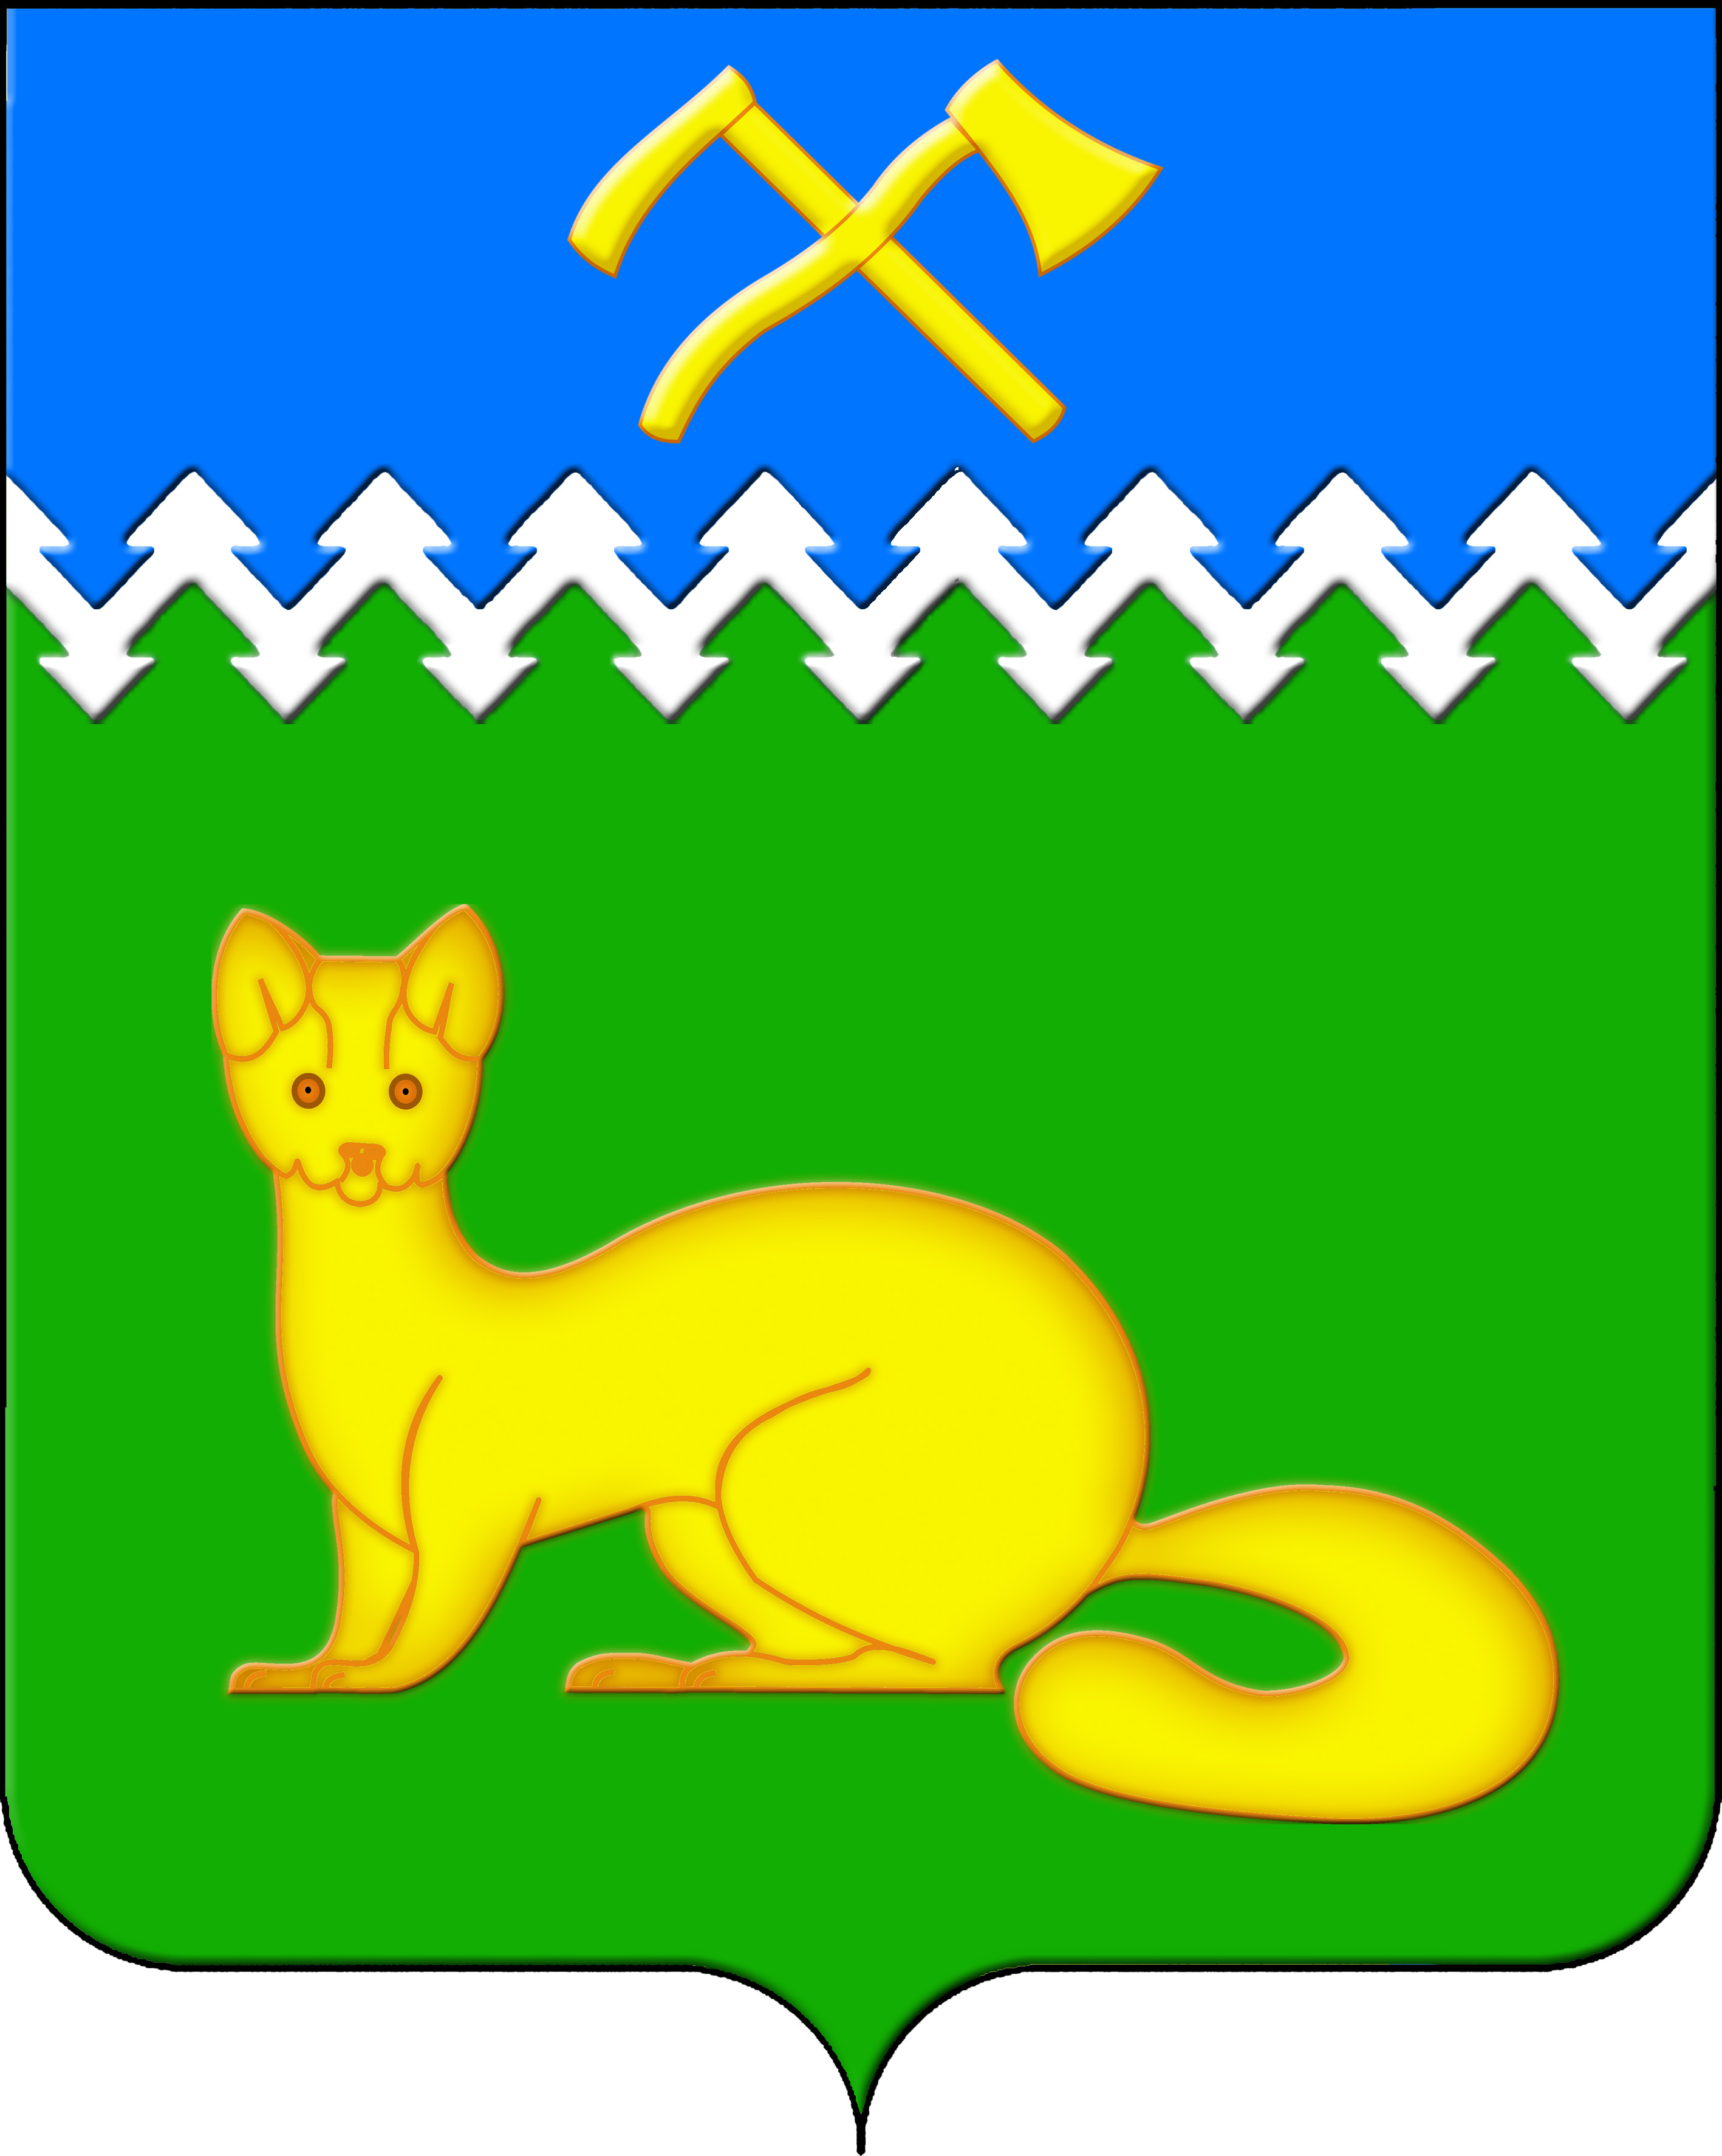

АДМИНИСТРАЦИЯ БОГУЧАНСКОГО СЕЛЬСОВЕТА

БОГУЧАНСКОГО РАЙОНА

КРАСНОЯРСКОГО КРАЯ

П О С Т А Н О В Л Е Н И Е

30.06.2025 с. Богучаны № 166 - п

О присвоении адреса земельным

участкам в с. Богучаны

Рассмотрев поступившие обращения Администрации Богучанского района о присвоении адреса образуемым земельным участкам, руководствуясь пп. 21 п. 1. ст. 14 [Федерального закона от 06.10.2003 № 131-ФЗ «Об общих принципах организации местного самоуправления в Российской Федерации](http://base.garant.ru/186367/)», требованиями, установленными Постановлением Правительства РФ от 19.11.2014 № 1221 «Об утверждении Правил присвоения, изменения и аннулирования адресов» и Уставом Богучанского сельсовета,

П О С Т А Н О В Л Я Ю:

1. Вновь образуемому земельному участку в кадастровом квартале 24:07:1201005 с. Богучаны, площадью 1229 кв.м., для использования в целях: блокированная жилая застройка, присвоить следующий адрес:

- «Российская Федерация, Красноярский край, муниципальный район Богучанский, сельское поселение Богучанский сельсовет, село Богучаны, улица 8 Марта, земельный участок 39/1»;

2. Вновь образуемому земельному участку в кадастровом квартале 24:07:1201001 с. Богучаны, площадью 1048 кв.м., для использования в целях: блокированная жилая застройка, присвоить следующий адрес:

- «Российская Федерация, Красноярский край, муниципальный район Богучанский, сельское поселение Богучанский сельсовет, село Богучаны, улица Солнечная, земельный участок 18/1».

3. Отделу ОЖТ администрации Богучанского сельсовета разместить вышеуказанные сведения о присвоении адреса объектам адресации в Государственном адресном реестре.

4. Контроль за исполнением данного постановления возлагаю на заместителя главы Богучанского сельсовета Каликайтис В.П.

5. Постановление вступает в силу со дня подписания.

Глава Богучанского сельсовета А.С. Медведев